**<간단한 웹 게임 생성을 통해 배우는 React>**

**1. Why we use React?**

1. 사용자 경험의 질 상승
2. 재사용을 위한 코드 컴포넌트화
3. 데이터-화면 일치

**2. State**

What is the state?

- value 등이 바뀔 여지가 있는 부분 ex) button 태그 내 text 등

**# index.html**

**# Web Page**

- button 클릭 시 state { liked: false -> true } 로 변경되고 따라서 button의 text인 unliked -> liked로 역시 변경.

**3. Babel**

- JS파일에서 html 형식의 코드를 React.createElement로 변환하여 읽을 수 있게 해주는 기능.

**# index.html**

**- head**

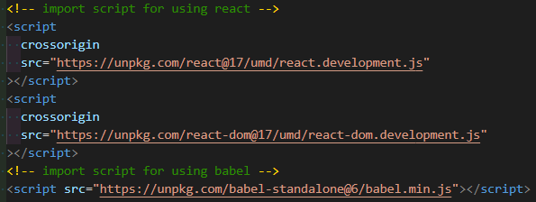

**- first script tag**

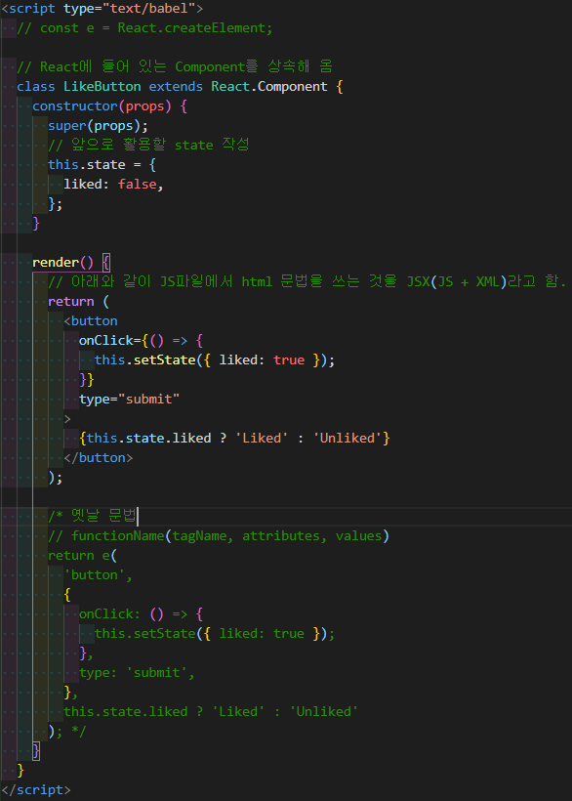

**- second script tag**

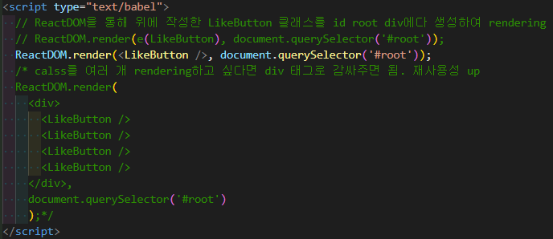

**4. 구구단 by React**

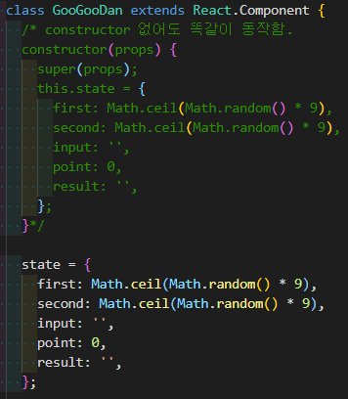

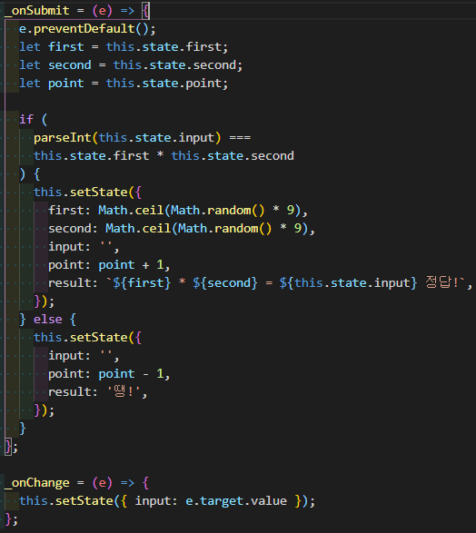

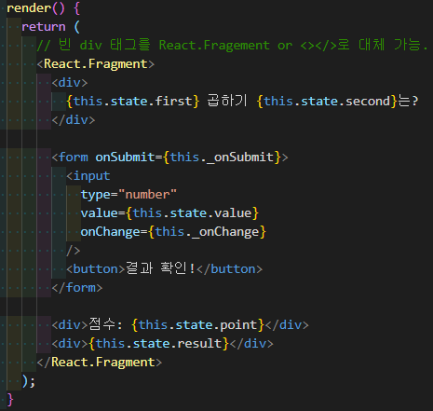

**5. _onSubmit method 내 setState 함수형으로 변경하기**

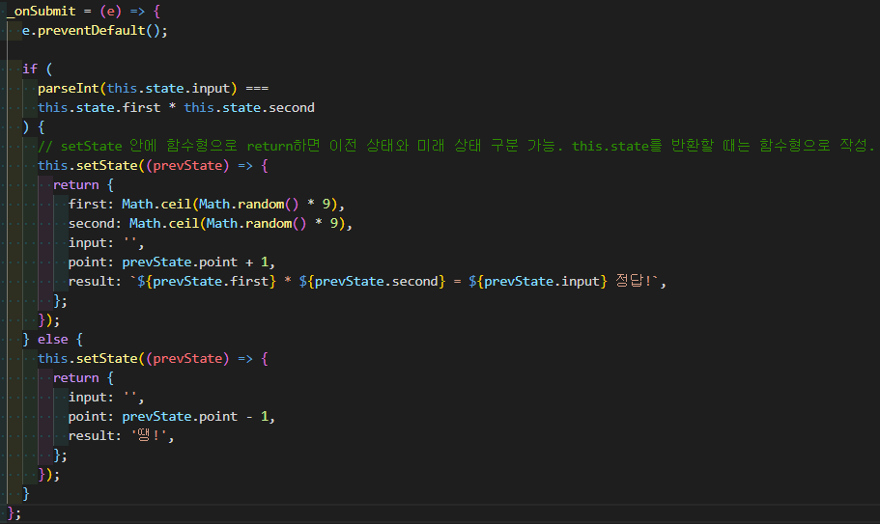

**# input autofocus 구현**

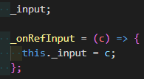

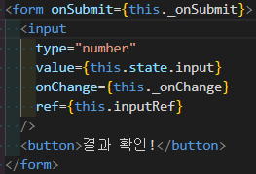

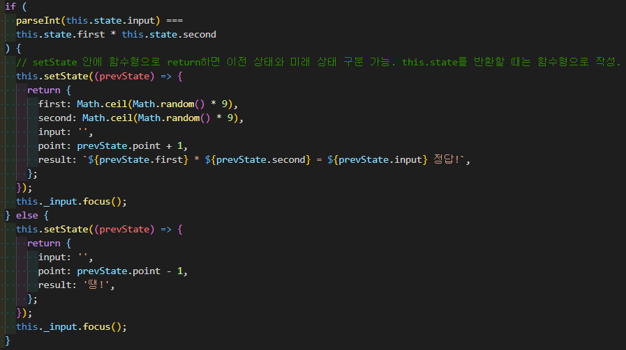

- react에서 setState에 변경이 일어날 때마다 render()가 새로 실행되므로 input 태그에 함수를 하드 코딩할 경우 작업 속도가 느려짐. 따라서 위와 같이 class 내 메서드로 따로 지정하여 활용.

**6. React Hooks**

- functional component에 useState, useEffect, useRef 기능 등을 추가한 것.

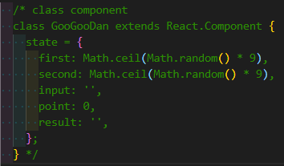

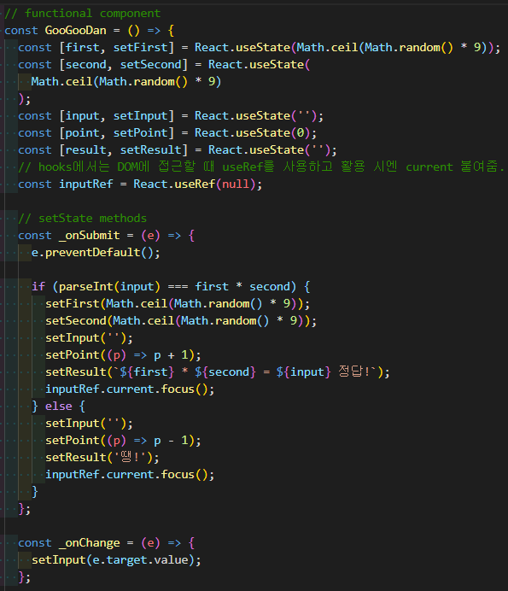

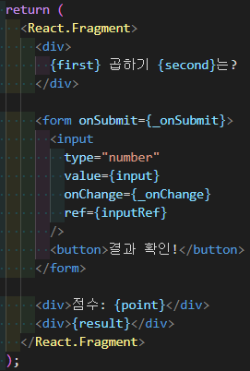

**7. WebPack**

- 여러 개의 components JS파일을 하나(app.js)로 합쳐서 유지 보수 용이하게 해주는 기능.

- webpack을 활용하려면 node.js를 먼저 알아야 한다. 참고로 node.js는 server 구축 도구가 아니라 단순한 JS 실행기임.

**# example/**

**installation**

- create package.json: npm init

- install react, react-dom: npm i react react-dom

- install webpack: npm i -D webpack webpack-cli (*-D는 개발용으로만 쓰겠다는 의미)

**Basic Settings**

**# package.json**

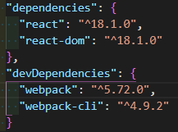

- dependencies는 서비스에 쓰이는 libraries, devDependencies는 개발에만 쓰이는 libraries.

**# example/webpack.config.js**



**# example/client.jsx**

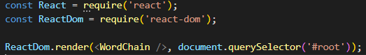

**8. Word Chain Game**

**webpack settings**

**# example/WordChain.jsx**

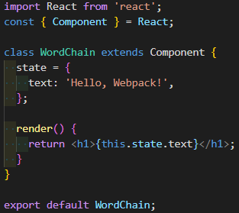

**# example/client.jsx**

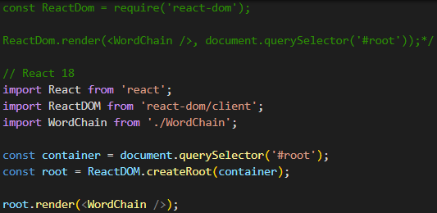

**# example/webpack.config.js**

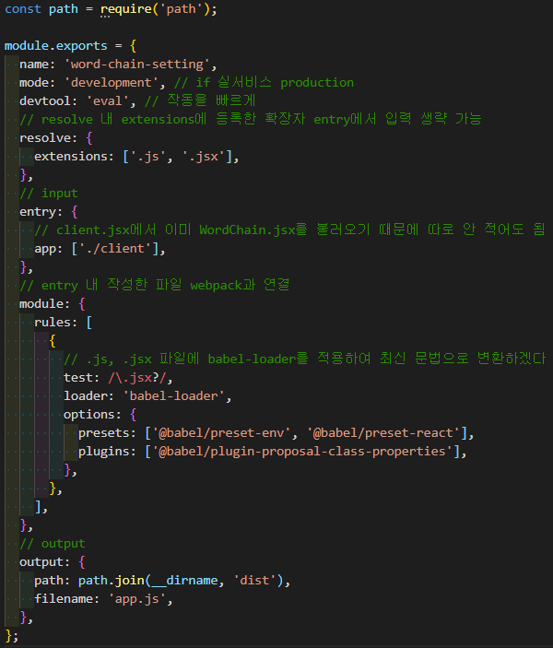

**webpack 생성 2가지 방법**

**1. # example/package.json**

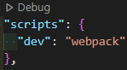

- npm run dev 입력 on terminal

**2. npx webpack 입력 on terminal**

**Babel**

**installation**

- npm i -D @babel/core @babel/preset-env @babel/preset-react babel-loader @babel/plugin-proposal-class-properties

- @babel/core: 기본적인 babel. 작성한 코드를 최신 문법으로 변환.

- @babel/preset-env: 사용자 브라우저에 맞게 작성한 코드를 최신 문법으로 변환.

- @babel/preset-react: jsx파일 지원.

- babel-loader: babel과 webpack 연결.

**# WebPage**

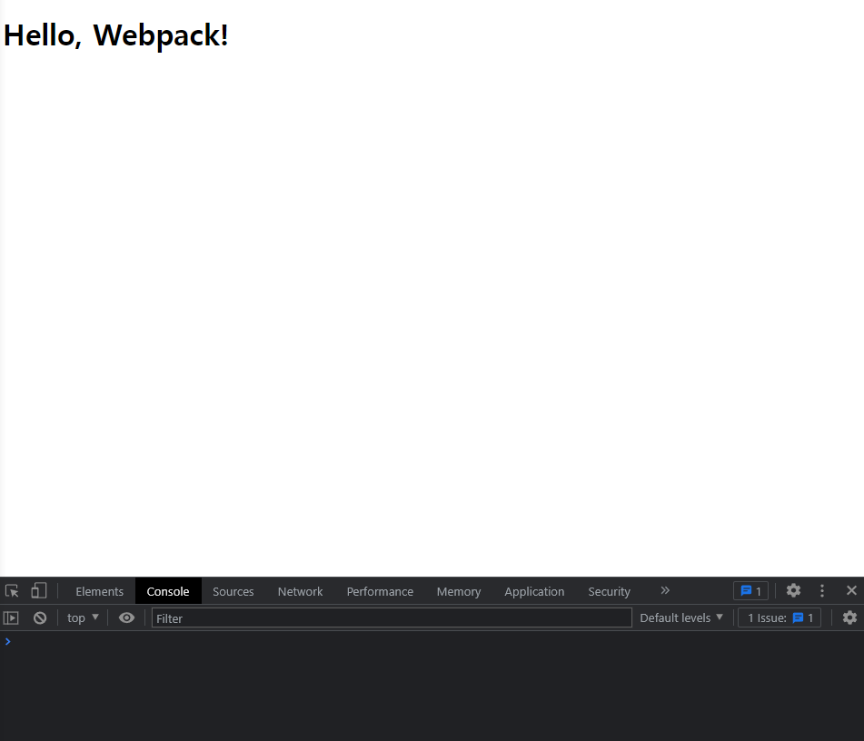

**9. 구구단 WebPack ver.**

**# googoodan_webpack.html**

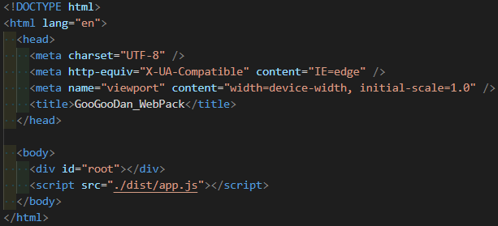

**# client.jsx**

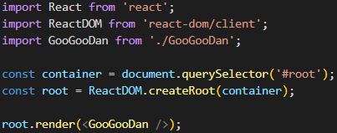

**# GooGooDan.jsx**

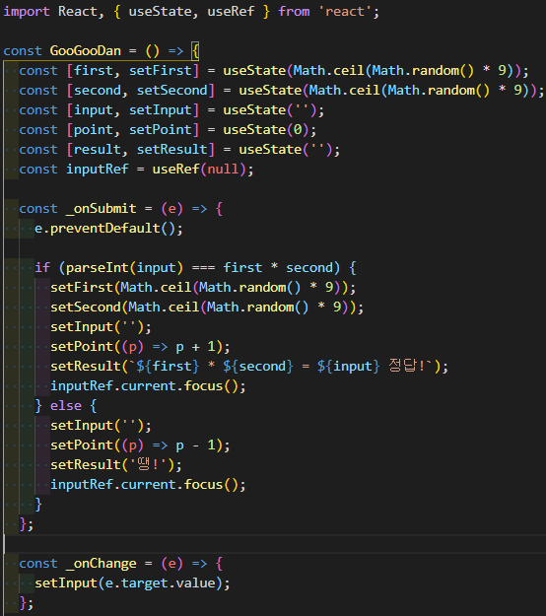

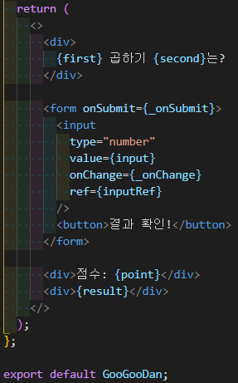

**# webpack.config.js**

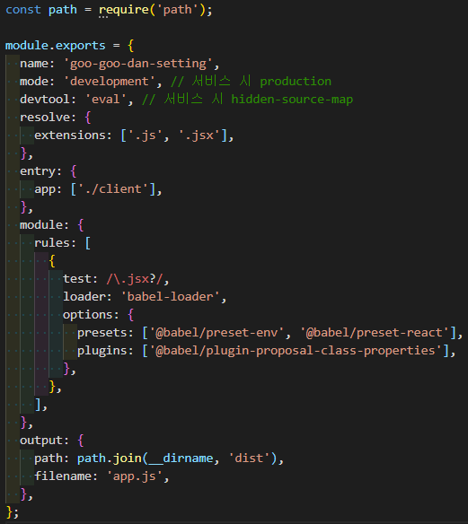

**10. @babel/preset-env와 Plugins**

**# webpack.config.js**



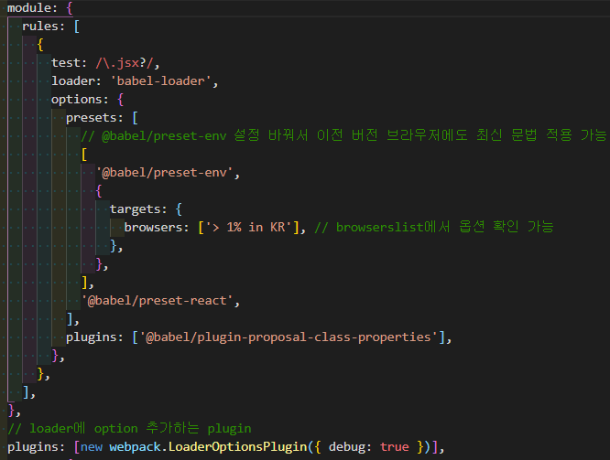

**11. Word Chain Game by Class**

**# word_chain/WordChain.jsx**

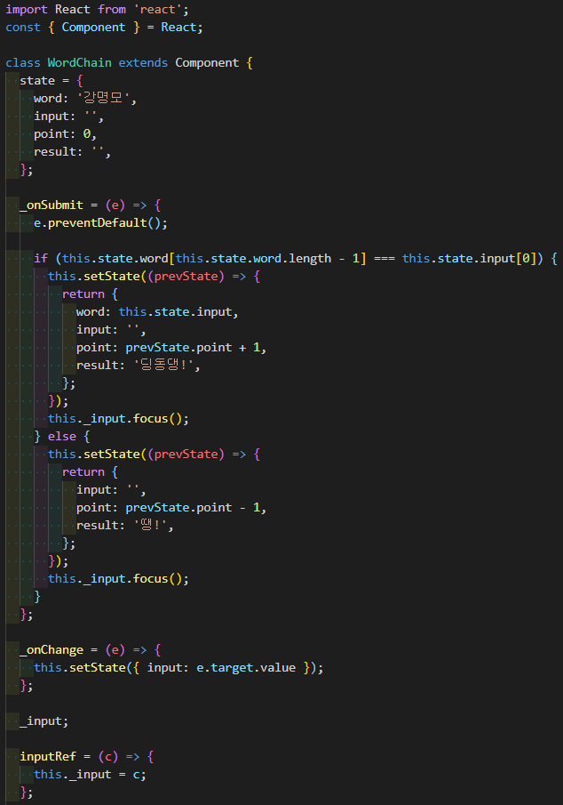

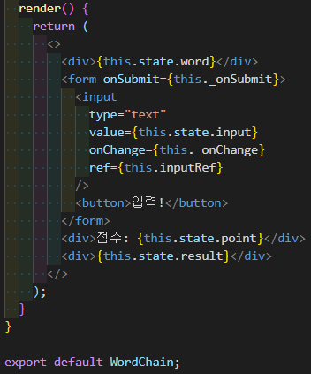

**webpack dev server와 hot reloading**

**installation**

- npm i react-refresh @pmmmwh/react-refresh-webpack-plugin webpack-dev-server -D

**# word_chain/webpack.config.js**

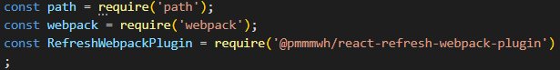

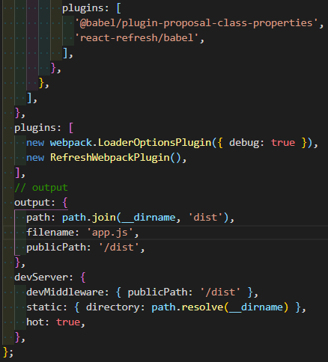

**12.**